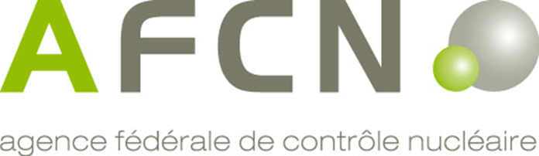

Département Santé et Environnement
Service Protection de la Santé

FORMULAIRE DE DEMANDE
D’UNE PREMIERE AUTORISATION INDIVIDUELLE POUR L’UTILISATION DE SOURCES NON SCELLEES
EN MEDECINE VETERINAIRE NUCLEAIRE
(ArtICLE 21 DE L’ARRETE EXPOSITIONS VETERINAIREs)
- DONNEES PERSONNELLES DU DEMANDEUR
Nom et prénom :
Adresse :

Lieu et date de naissance :
Nationalité :
Numéro de registre national :
Tél :
E-mail :

- diplôme DE BASE EN MEDECINE VETERINAIRE
Université :
Année :
- FORMATION Universitaire EN RADIOPROTECTION POUR L’UTILISATION DE SOURCES NON SCELLEES EN MEDECINE VETERINAIRE NUCLEAIRE
3.1. Formation de base visée à l’article 12 (32h de théorie + 8h d’exercices pratiques):
Université :
Année :
3.2. Formation visée à l’article 22 spécifique pour l’utilisation de sources non scellées en médecine vétérinaire nucléaire (32h de théorie + 80h d’exercices pratiques) :
Université :
Année :
- SERVICES AU SEIN DESQUELS VOUS SOUHAITEZ UTILISER DES SOURCES NON SCELLEES
4.1. Service 1
Nom :
Adresse :

Applications que vous souhaitez effectuer dans ce service :
☐ Médecine vétérinaire nucléaire à des fins non thérapeutiques
☐ Médecine vétérinaire nucléaire à des fins thérapeutiques
4.2. Service 2 (le cas échéant)
Nom :
Adresse :

Applications que vous souhaitez effectuer dans ce service :
☐ Médecine vétérinaire nucléaire à des fins non thérapeutiques
☐ Médecine vétérinaire nucléaire à des fins thérapeutiques

4.3. Service 3 (le cas échéant)
Nom :
Adresse :

Applications que vous souhaitez effectuer dans ce service :
☐ Médecine vétérinaire nucléaire à des fins non thérapeutiques
☐ Médecine vétérinaire nucléaire à des fins thérapeutiques
- Checklist ANNEXES
☐ Copie du diplôme de base en médecine vétérinaire
☐ Copie des certificats / certificats d’aptitude / attestations certifiant que les formations en radioprotection ont été suivies avec succès (paragraphes 3.1 et 3.2)
Pour chaque type de diagnostic ou de thérapie métabolique :
☐ Procédure clinique standard
☐ Instructions de radioprotection destinées à l’accompagnateur
Date et signature :

La présente demande doit de préférence être complétée sous format électronique.
Le demandeur d’une nouvelle autorisation pour l’utilisation de sources non scellées en médecine vétérinaire nucléaire doit payer une redevance unique. Lorsqu’elle reçoit la demande, l’Agence fait parvenir une facture au demandeur. Les factures sont uniquement adressées au nom du demandeur. Veuillez effectuer le paiement en utilisant le numéro de compte bancaire et en indiquant la communication structurée mentionnés sur la facture.

